Memorial Descritivo — GeoTank LaserScan v3.0

1. Objeto
O GeoTank LaserScan v3.0 é um sistema robótico automatizado de perfilometria a laser para tanques industriais de armazenamento. O equipamento foi desenvolvido para atender aos requisitos de integridade estrutural da norma API 653 (Tank Inspection, Repair, Alteration, and Reconstruction), substituindo o método tradicional de levantamento topográfico manual — que exige dois inspetores operando com nível a laser rotativo e trena, por um processo motorizado autônomo controlado por um único operador.
O sistema realiza varreduras radiais (centrípetas ou centrífugas) de forma automatizada, medindo continuamente a distância e o ângulo de incidência de um feixe laser de precisão. Os dados brutos são gravados em armazenamento local (cartão SD) e geram uma malha de pontos tridimensional que permite modelar superfícies internas do tanque e identificar anomalias estruturais com resolução espacial configurável.

2. Aplicações pela Norma API 653
O princípio mecânico do GeoTank: um distanciômetro a laser montado em eixo motorizado rotativo com leitura angular por IMU que atende diretamente a seis requisitos de inspeção normativa e, com adaptação de procedimento, a dois requisitos adicionais.

2.1 Levantamento Topográfico do Fundo (Settlement Measurements)
Referência: API 653, Seção B.2.1
A aplicação primária do equipamento. O GeoTank é posicionado no centro do tanque (ou em estações de referência conhecidas) e executa varreduras radiais do piso. Cada survey line coleta centenas de pontos de elevação entre o centro e a junção chapa–costado, gerando o perfil de recalque do fundo com adensamento de pontos muito superior ao método manual.
A cota topográfica de cada ponto é calculada pelo firmware através da decomposição trigonométrica:
Z = H − L · cos(θ)
Onde H é a altura calibrada do tripé ao piso (medida no nadir), L é a distância laser e θ é o ângulo em relação à vertical. Valores negativos indicam recalque (afundamento).
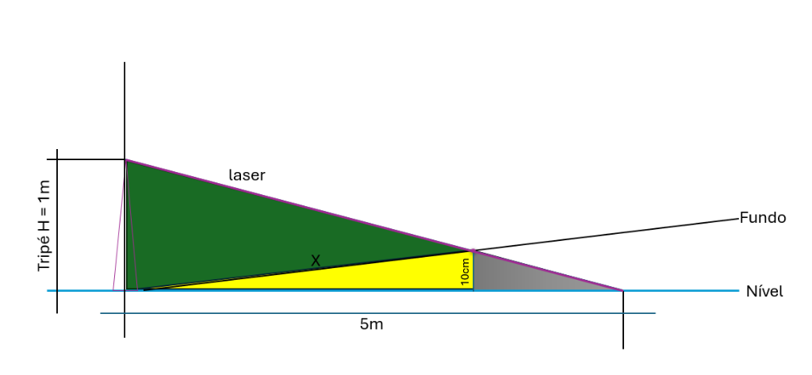
Figura 1 — Princípio trigonométrico de cálculo da cota topográfica. O laser, montado no tripé (H = 1 m), projeta o feixe em ângulo θ. A diferença entre a profundidade vertical medida e H resulta no desnível do piso.
O número mínimo de survey lines é 8 (conforme recomendação da Figura B.1 da API 653), configurável na IHM até 36 posições.

2.2 Recalque de Borda (Edge Settlement)
Referência: API 653, Seção B.2.3 e B.3.4
O recalque de borda ocorre quando o costado deforma a chapa de fundo na junção piso–parede. O GeoTank detecta essa anomalia naturalmente: os últimos pontos de cada survey line (próximos à quina) registram variações abruptas de cota que caracterizam o breakover area descrito na Figura B.6 da norma de referência.
O pós-processamento dos dados permite calcular o gradiente de elevação nos 300 mm finais de cada radial e comparar com os limites Bew da Figura B.11 da norma. Quando o recalque medido ultrapassa 75% de Bew, o relatório sinaliza a necessidade de exame visual e ensaio por partículas magnéticas ou líquido penetrante nas soldas da região.

2.3 Recalque do Costado (Shell Settlement)
Referência: API 653, Seção B.2.2
O levantamento de recalque do costado exige a medição de elevações ao redor da circunferência do tanque. O GeoTank executa essa medição posicionando o feixe laser na horizontal (modo HORIZON LEVEL, θ = 90°) e registrando a elevação em pontos equidistantes ao longo do perímetro.
A norma classifica três componentes de recalque do costado:
- Recalque uniforme (B.2.2.1) — detectado pela média geral das elevações.
- Inclinação de corpo rígido (B.2.2.2) — representada por onda cossenoidal/senoidal na plotagem polar das elevações. O tilt causa aumento da tensão circunferencial (hoop stress) e pode travar selos periféricos de tetos flutuantes.
- Recalque fora-de-plano (B.2.2.4, B.3.2) — deformações localizadas que não seguem padrão planar. A magnitude absoluta do máximo recalque é comparada aos limites permissíveis de B.3.2.1 ou B.3.2.2.

2.4 Verticalidade (Plumbness)
Referência: API 653, Seção 10.5.2
O desvio de verticalidade do topo do costado em relação à base não pode exceder 1/100 da altura total do tanque, com máximo de 125 mm. O mesmo critério se aplica a colunas de teto fixo.
O GeoTank mede a verticalidade comparando as distâncias horizontais laser–costado em duas alturas distintas: na base (próximo à solda chapa–fundo) e no topo do costado. A diferença entre os raios medidos nas duas elevações corresponde diretamente ao desvio de prumo.

2.5 Circularidade (Roundness)
Referência: API 653, Seção 10.5.3 e Tabela 10.2
Os raios medidos a 300 mm acima da solda chapa–fundo não podem exceder as tolerâncias da Tabela 10.2. Acima dessa cota, as tolerâncias admissíveis são triplicadas.
O GeoTank realiza essa medição posicionando o eixo do laser na horizontal e executando leituras de distância radial em múltiplos azimutes. Com o equipamento posicionado no centro geométrico do tanque, cada leitura de distância horizontal corresponde a um raio. A comparação entre os raios medidos e o raio nominal do tanque gera o perfil de circularidade e identifica seções ovalizadas.

2.6 Recalque do Fundo Próximo ao Costado (Bottom Settlement Near Shell)
Referência: API 653, Seção B.2.4
O equipamento identifica essa condição ao analisar o gradiente de cotas nos pontos finais das survey lines (região de transição entre fundo e costado). A equação de B.3.3 pode ser aplicada sobre os dados coletados para avaliar a severidade do recalque nessa zona de transição.

3. Aplicações com Adequação de Procedimento
Os dois requisitos abaixo utilizam o mesmo hardware do GeoTank, porém exigem adaptação do procedimento de campo e/ou do ferramental de apoio. A interpretação das seções 10.5.4 e 10.5.5 da API 653, combinada com a API 650, fornece os critérios de aceitação.

3.1 Mossamento Vertical — Peaking
Referência: API 653, Seção 10.5.4
A norma define que, utilizando um gabarito horizontal (sweep board) de 900 mm conformado ao raio externo verdadeiro do tanque, o mossamento (peaking) não deve exceder 13 mm.
O GeoTank pode executar a varredura vertical do costado em alta resolução angular, gerando um perfil de distância que, comparado ao arco teórico do raio nominal, quantifica o desvio localizado em cada junta soldada vertical. A resolução do sensor a laser (tipicamente ±1 mm) permite detectar variações dentro da faixa normativa.

3.2 Abaulamento Circunferencial — Banding
Referência: API 653, Seção 10.5.5
Com um gabarito vertical de 900 mm, o abaulamento (banding) não pode exceder 25 mm.
O mesmo princípio de varredura vertical do peaking se aplica. O perfil de distância ao longo da altura do costado, comparado à reta teórica vertical, identifica deformações circunferenciais em juntas horizontais entre virolas.

4. Arquitetura de Hardware

4.1 Unidade Central de Processamento
Microcontrolador ESP32 (dual-core Xtensa LX6, 240 MHz), responsável pelo firmware de aquisição, controle do motor de passo, leitura dos sensores e interface com o operador.
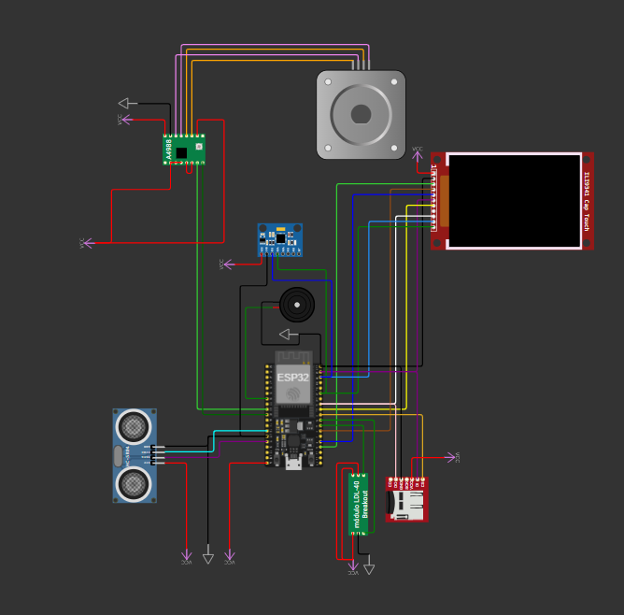
Figura 2 — Esquema eletrônico do protótipo no simulador Wokwi. ESP32 DevKit C V4 interconectado ao display ILI9341 (SPI), MPU6050 (I2C), HC-SR04 (simulando o distanciômetro a laser), driver A4988 com motor NEMA 17, e módulo Micro SD.

4.2 Subsistema de Medição
Componente | Função | Interface
Distanciômetro a Laser | Medição de distância (L) | UART (Serial2)
IMU MPU6050 | Medição do ângulo de incidência (θ) | I2C (SDA/SCL)

4.3 Subsistema de Acionamento
Componente | Função | Interface
Motor de Passo NEMA 17 | Rotação do eixo do laser (elevação) | Trem de pulsos (STEP/DIR)
Driver A4988 | Acionamento com microstepping 1/16 | GPIO digital

4.4 Subsistema de IHM e Armazenamento
Componente | Função | Interface
Display TFT ILI9341 (2.4") | Interface gráfica com o operador | SPI
Touchscreen Capacitivo FT6206 | Entrada tátil de comandos | I2C
Módulo Micro SD | Gravação dos arquivos CSV de campo | SPI (CS dedicado)

4.5 Topologia de Alimentação
Fonte primária: Bateria recarregável de 24 V DC.
Barramento | Tensão | Componentes Alimentados
Potência (direto) | 24 V | Driver A4988 (pino VMOT)
Step-Down 1 | 5 V | ESP32 (pino 5V), Sensor HC-SR04 (simulação)
Step-Down 2 | 3,3 V | Display TFT, SD Card, MPU6050, A4988 (pino VDD)

5. Firmware — Fluxo Operacional

5.1 Modo BOTTOM SCAN (Implementado)
MAIN MENU → BOTTOM MENU → SETUP (Calibrar H + Capturar Quina) → SCANNING → CHECKPOINT → [próxima survey line] → FINISH
O operador configura o número de survey lines (mínimo 8) e a resolução de passo (50 mm, 100 mm ou 250 mm). Para cada survey line:
- O motor posiciona o laser no nadir (θ = 0°) e mede a altura H do tripé ao piso.
- O motor é liberado para que o operador direcione manualmente o feixe até a junção chapa–costado (quina). O ângulo e a distância são registrados.
- A varredura automática inicia da quina em direção ao centro (centrípeta), decrementando o raio-alvo pelo passo configurado.
- Cada ponto passa por malha fechada de correção angular (tolerância ±3 mm) para garantir que o feixe incida na posição radial correta.
- Os dados são gravados em arquivo CSV no cartão SD.

5.2 Modo SHELL SCAN (Em Desenvolvimento)
Destinado às medições de verticalidade, circularidade e recalque do costado. O eixo de varredura será reconfigurado para executar perfis verticais do costado e leituras horizontais em múltiplos azimutes.

5.3 Modo HORIZON LEVEL (Implementado)
Trava o motor na posição horizontal (θ = 90°) para alinhamento de referência e verificação visual do nível do equipamento.

6. Vantagens Operacionais
O método tradicional de levantamento topográfico em tanques de armazenamento exige dois inspetores operando simultaneamente: um posiciona a trena ou régua graduada nos pontos de medição enquanto o outro registra a leitura do nível a laser rotativo. Esse processo demanda horas de trabalho contínuo dentro de espaço confinado, produz um número reduzido de pontos de amostragem e está sujeito a erros de leitura visual e anotação manual.
O GeoTank automatiza integralmente o ciclo de aquisição. Um único inspetor posiciona o tripé, executa a calibração pela IHM e aciona a varredura. O motor realiza o giro autônomo enquanto o sensor coleta centenas de pontos por survey line sem intervenção humana. A exposição do operador ao ambiente confinado é reduzida drasticamente.
O custo de fabricação do protótipo utiliza componentes de prototipagem eletrônica acessíveis, representando uma fração do investimento necessário para aquisição de estações totais ou scanners topográficos comerciais.

7. Referências Normativas
- API 653 — Tank Inspection, Repair, Alteration, and Reconstruction (Seções 10.5.2, 10.5.3, 10.5.4, 10.5.5, Apêndice B)
- API 650 — Welded Tanks for Oil Storage (Seção 7.5.2, Seção H.4.1.1)

8. Licenciamento e Propriedade Intelectual (Open Source)
Declaração de Hardware e Software de Código Aberto
O GeoTank LaserScan v3.0 (abrangendo seu princípio de funcionamento, estrutura lógica de hardware, diagramas de fiação, algoritmos trigonométricos de compensação geométrica e código-fonte do microcontrolador) é um projeto de código aberto (Open Source).
O autor (Robson Filgueiras) disponibiliza este projeto ao domínio público global sob os termos da licença GNU General Public License v3.0 (GPLv3), conforme publicada pela Free Software Foundation.
Você tem permissão para copiar, distribuir, utilizar comercialmente e modificar este equipamento. Contudo, qualquer versão modificada ou derivada desta tecnologia desenvolvida por terceiros ou corporações deve, obrigatoriamente, ter seu código-fonte e esquemas eletrônicos disponibilizados publicamente sob a mesma licença GPLv3. A apropriação e o "fechamento" da propriedade intelectual derivada deste trabalho fundacional são estritamente proibidos.

